REQUERIMENTO Nº 255/2022

Assunto: Solicita ao Exmo. Sr. Prefeito Municipal, informações sobre a aplicação da Lei nº 5.413, de 07 de março de 2.022, que: “Dispõe sobre a obrigatoriedade da empresa concessionária ou permissionária de energia elétrica do município de Itatiba realizar o alinhamento e a retirada dos fios inutilizados dos postes e notificar as demais empresas que utilizam os postes como suporte de seus cabeamentos, e dá outras providências. ”

Senhor Presidente,

CONSIDERANDO que este Vereador foi um dos autores do Projeto de Lei nº 128/2021, que: “DISPÕE SOBRE A OBRIGATORIEDADE DA EMPRESA CONCESSIONÁRIA OU PERMISSIONÁRIA DE ENERGIA ELÉTRICA DO MUNICÍPIO DE ITATIBA REALIZAR O ALINHAMENTO E A RETIRADA DOS FIOS INUTILIZADOS DOS POSTES E NOTIFICAR AS DEMAIS EMPRESAS QUE UTILIZAM OS POSTES COMO SUPORTE DE SEUS CABEAMENTOS, E DÁ OUTRAS PROVIDÊNCIAS. ”

CONSIDERANDO que, por parte das concessionárias e permissionárias, são evidentes o descaso com o assunto, objeto do PL e da Lei, pois não se constatam ações no sentido de solucionar o problema, evidenciados pelas recentes fotos que eu pessoalmente tirei do emaranhado de fios ainda presentes nos postes de iluminação;

CONSIDERANDO que através da publicação da Lei nº 5.413/2022, a Administração Pública concorda que há necessidade de organização e manutenção das fiações de postes em Itatiba, estabelecendo inclusive penalidades pecuniárias pelo não cumprimento.

REQUEIRO, nos termos regimentais e após ouvido o Douto e Soberano Plenário, que seja oficiado o Exmo. Sr. Prefeito Municipal, para que informe se:
- Já existem comprovações de que as empresas concessionárias ou permissionárias já foram avisadas formalmente da obrigatoriedade de cumprimento desta Lei?
- Já estão definidas as equipes de servidores municipais responsáveis pelas inspeções, notificações e acompanhamentos da aplicação desta Lei?
- Já está sendo inserida nos novos processos licitatórios a obrigatoriedade, por parte dos fornecedores, o cumprimento desta Lei?

SALA DAS SESSÕES, 18 de maio de 2022.

CARLOS EDUARDO DE OLIVEIRA FRANCO
Vereador – Cidadania

IMAGENS ILUSTRATIVAS

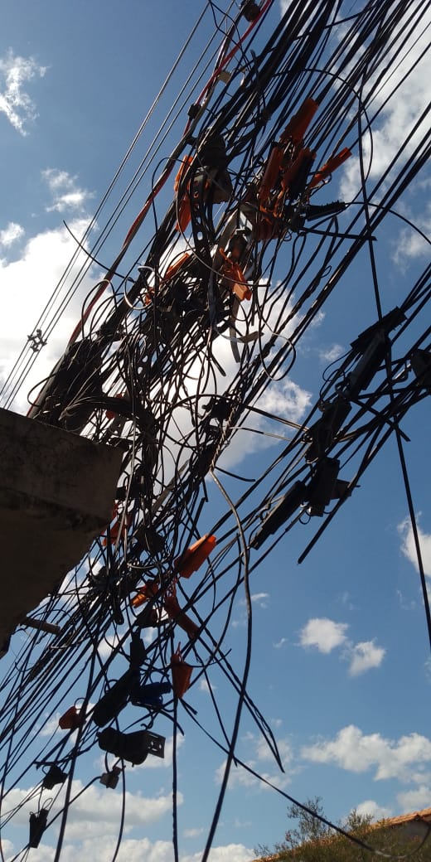 | 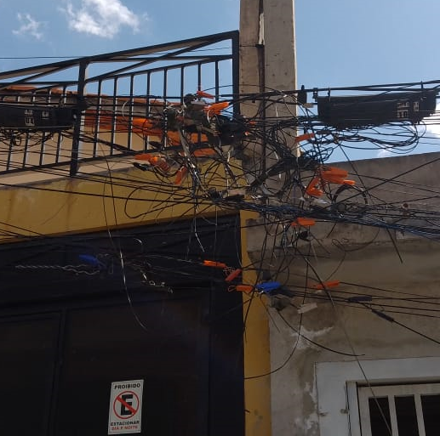
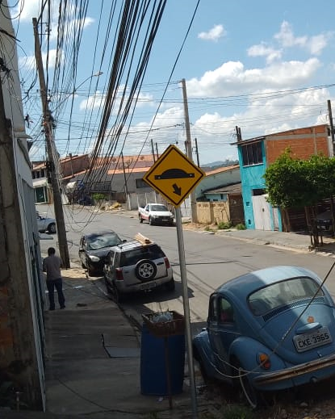 | 